排插固件规则定义

目录
1、 指示灯 2
1.1 总控指示灯的定义 2
1.2 指示灯的开关 2
2、 物理键定义 2
2.1 短按与长按 2
2.2 物理键与软件按键的关系 3
3、 断电记忆 3

修订
时 间 | 修 订 备 注 | 固件版本
2019/10/14 | V1.0：初稿
2019/12/24 | V1.1：按键指示灯定义修改，增加定时延时功能说明
2020/02/20 | V1.1：版本不变，增加服务端设置SSID和PWD后，系统自动重启，而后生效。
2020/04/08 | V1.2 客户需求调整：  升级成功：白灯常亮蓝灯灭2秒， 然后重启  升级失败：蓝灯熄灭，白灯快闪2秒（频率6次/秒），然后恢复正常。
2020/04/09 | V1.3: 按键功能调整：  长按按键5秒到蓝灯闪烁时，任何时间松手都可重置成功
2020/05/11 | 定时任务执行后，需返回执行完成状态

- 指示灯

1.1 总控指示灯的定义
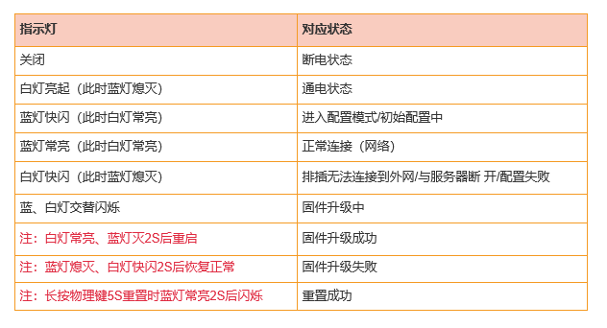
快闪：频率（6次/秒）
交替闪烁：频率（4次/秒）
场景说明：用户将排插接通电源即可进行配置
1）电源，白灯亮起（蓝灯此时未亮）——>3秒后进入等待配置状态（蓝灯快闪）
2）若2分钟内用户未进行任何操作，则判断配置失败（蓝灯熄灭，白灯由常亮变为快闪状态）
若2分钟内用户进行配置，则反馈对应的结果：配置成功，即正常连接网络（蓝灯常亮）；配置失败，如排插无法连接到外网（包括已连接WiFi未连接外网的情况）、与服务器断开等配置失败情况（白灯快闪）
注：只要排插接通电源，白灯就是亮起状态（4个排插口若是关闭电源状态，排插本身也是接通电源状态，故白灯需亮起）

1.2 指示灯的开关
为避免光污染，软件上可控制指示灯的开关：（经沟通，此处仅支持控制总控指示灯）
设置开 ——> 总控指示灯可随操作与已有定义亮/灭
设置关 ——> 总控指示灯为灭掉状态，物理键短按操作仍是维持灭掉状态，若物理键进行长按重置操作，则会重新开启
注：此开关设置与4孔指示灯无关

- 物理键定义

2.1 短按与长按
短按：开/关 —— 短按物理键，整个排插的状态（包括所有插孔）会取反
长按：5秒重置 —— 不影响原有排插的开关状态
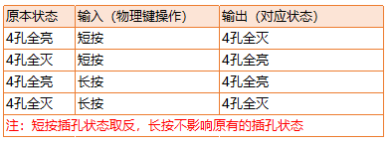
无论是配置模式下，还是正常连接，只要是通电状态下均可对物理键操作短按、长按，定义同上所述。

2.2 物理键与软件按键的关系
物理键：整个排插只有一个总的物理按键
软件按键：无总的按键，提供4孔软件按键，可分别控制4孔开关
即，软件上可单独控制某一孔的开关
在软件上操作4孔开关时，若与物理按键结合，详见下方规则：
即：只要有一个排插孔是开启状态，按下物理按键即变为全灭；只有4孔全灭，按下物理按键才会变为全亮
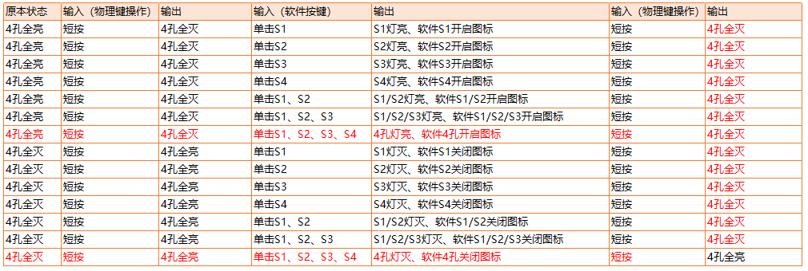
若进行长按5秒重置 —— 不影响原有排插的开关状态。

- 断电记忆
排插异常断电时，需要记忆断电前的状态，重新接通电源后要回复断电前状态，举例说明：
例子1：断电前，假设S1~S3是开启状态，S4是关闭状态；断电后再连接电源，S1-S3是开启状态，S4仍会是关闭状态。
例子2：断电前，假设S1-S4是关闭状态，断电后再连接电源，S1-S4仍会是关闭状态。

- 定时
1.支持S1-S4各支持最大16个定时；
2.定时执行后不删除；
3.不允许按周相同定时，如08:08 周一周二循环定时 08:08 周一周三循环定时，不允许设置。
4.定时任务执行后，可通过APP获取到定时任务执行情况状态信息（已完成/未完成）

- 倒计时
1、S1-S4各支持一个倒计时；
2、倒计时执行后，自动删除；
3、倒计时完成后，可通过APP获取到倒计时任务执行情况状态信息（已完成/未完成）

